SONARQUBE

Archivos de configuración para realizar el análisis:

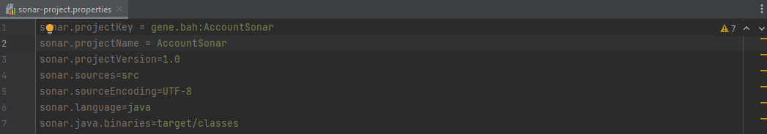

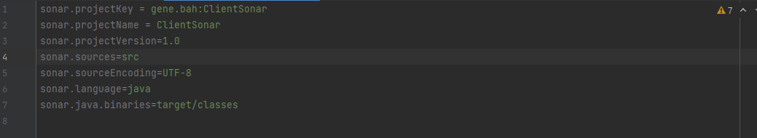

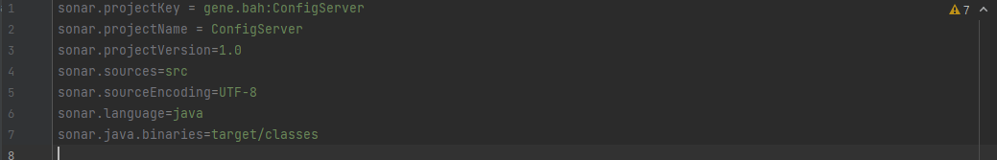

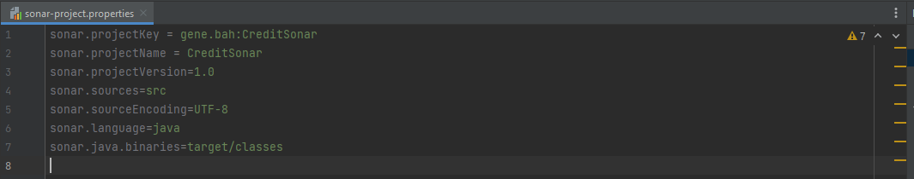

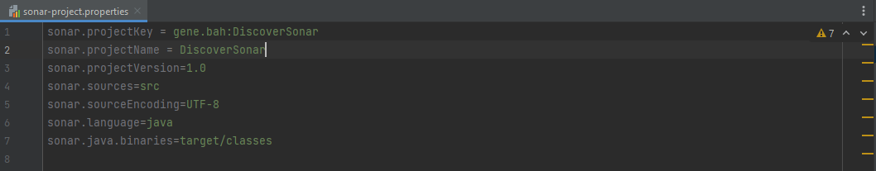

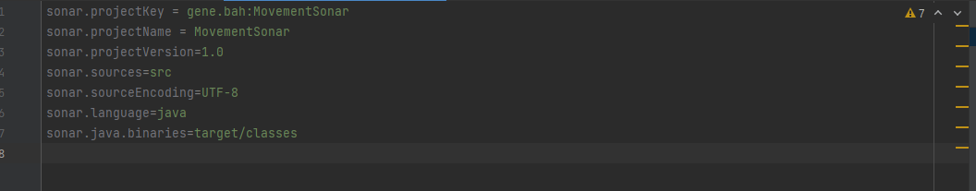

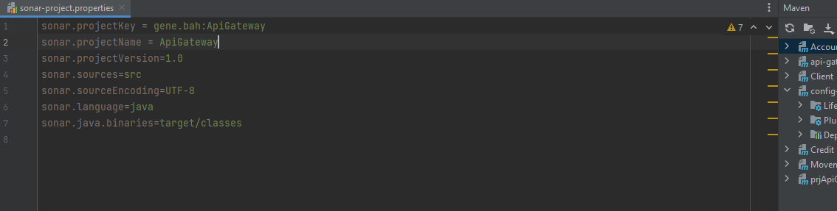

Análisis reciente del código con el código corregido:

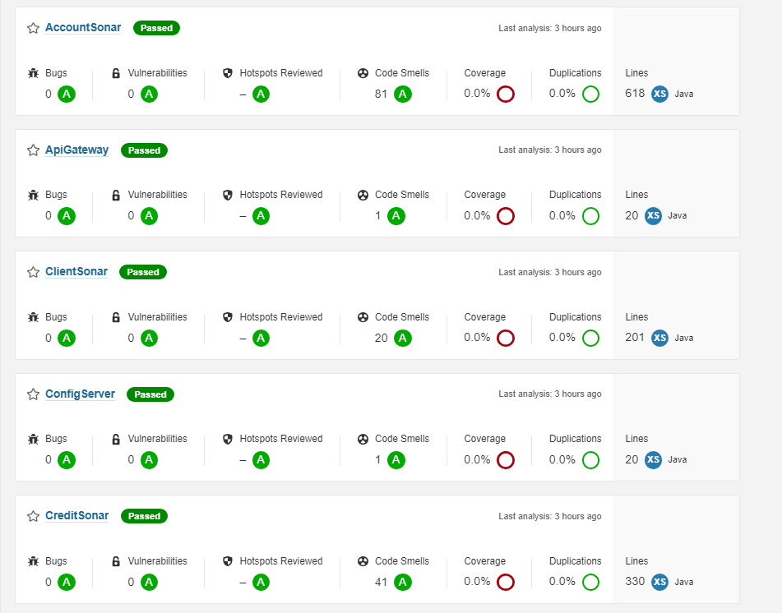

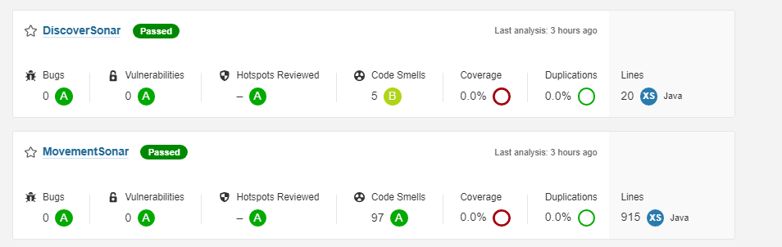

Deuda técnica – Code Smells:

Account:

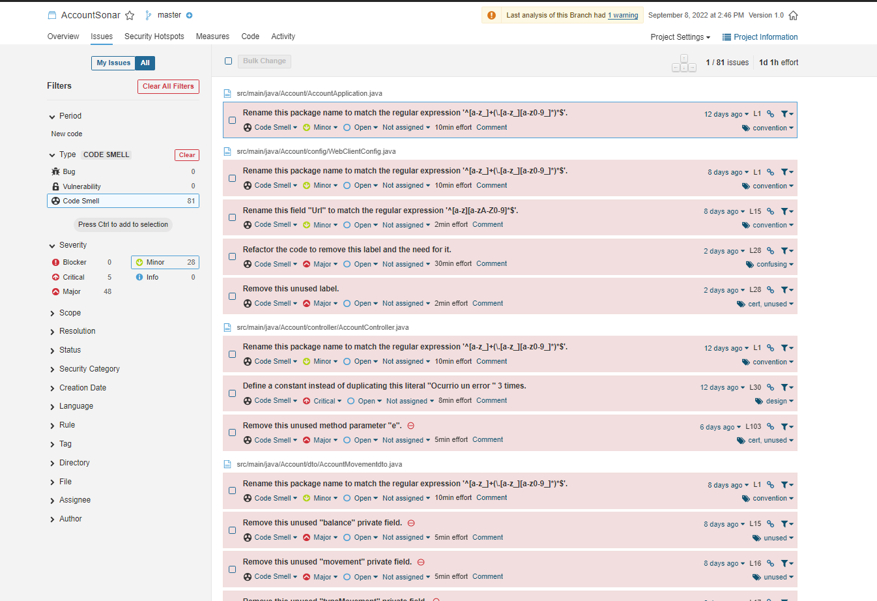

Client:

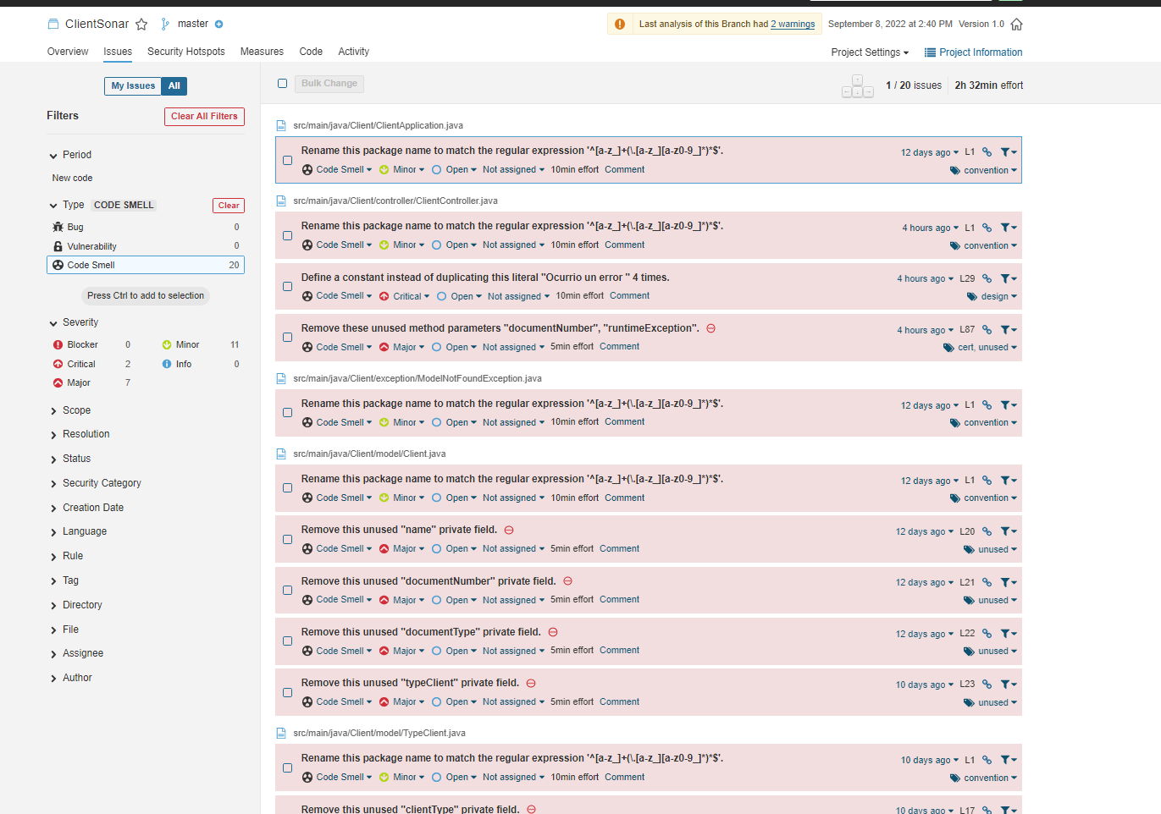

Credit:

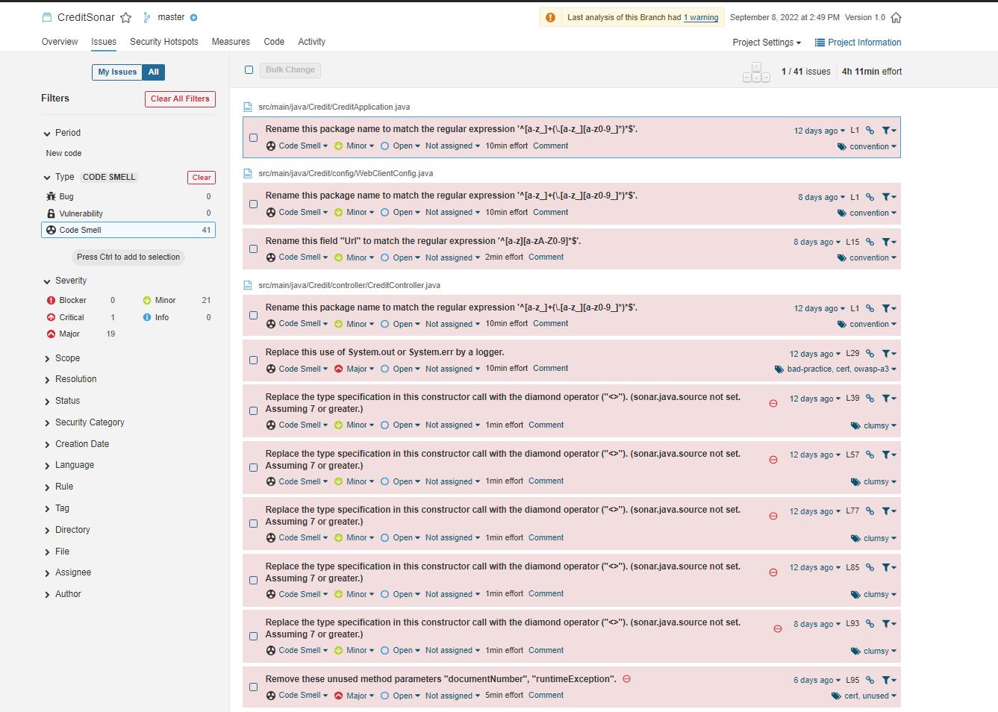

Movement:

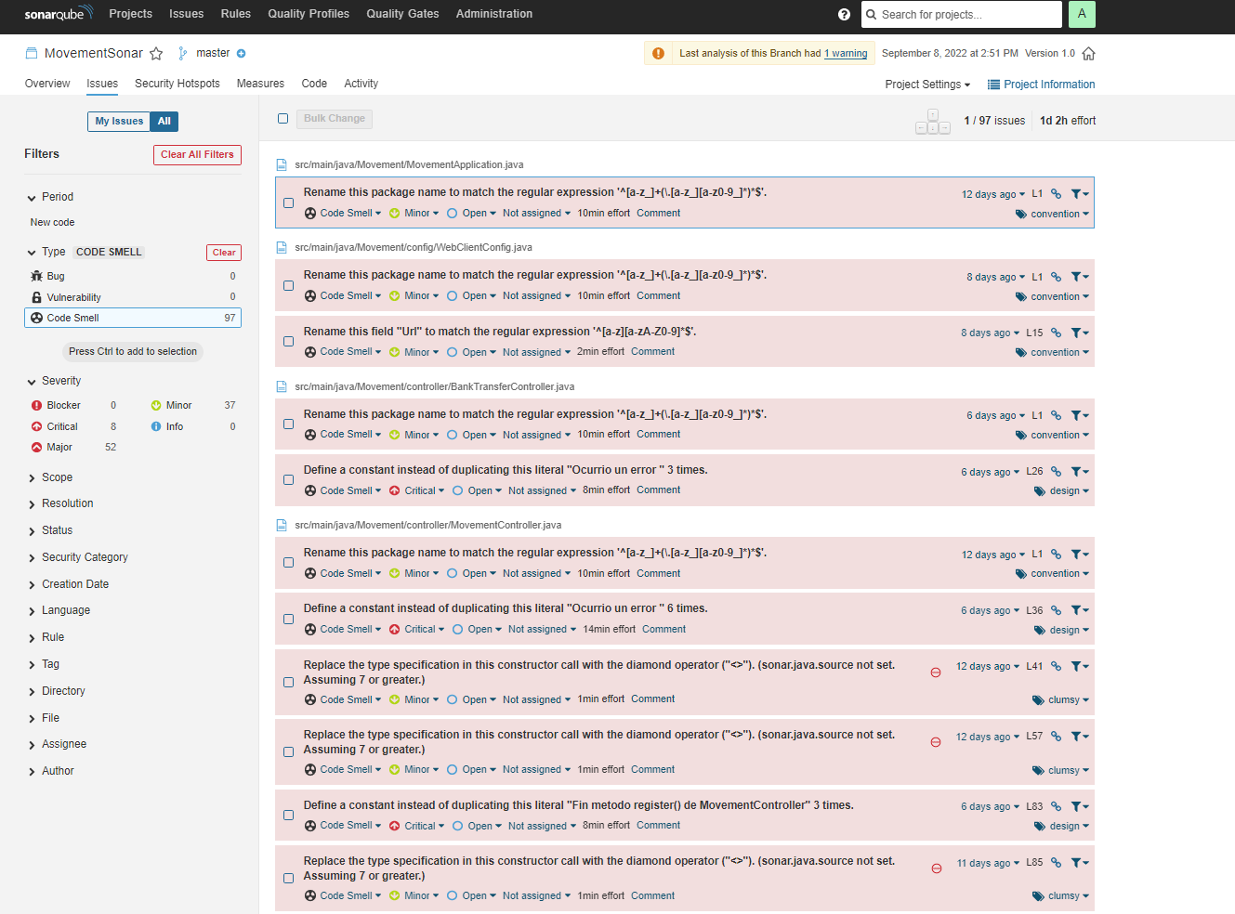

NOTA: Se realizó las correcciones de los Bugs y Vulnerabilidades respecto a la presentación anterior.